**UNIVERSIDAD DISTRITAL FRANCISCO JOSE DE CALDAS**

**PROYECTO CURRICULAR DE SISTEMATIZACIÓN DE DATOS**

**ADMINISTRACIÓN DE UN PARQUEADERO: ParkBill**

**Andrés Felipe Calderón Mancera - 20211673042**

**Julián David González Cárdenas - 20211578011**

**Johan Stiven Barreto Morera – 20202578059**

1. **Visión del proyecto**

Se busca desarrollar una aplicación para el manejo de facturación e ingreso de un parqueadero. El parqueadero cuenta con un sistema de facturación el cual se encarga de calcular el costo del estacionamiento en función del tiempo que un vehículo pasa allí y de generar las correspondientes facturas a los clientes.

* 1. **Idea del proyecto**

Se propone la implementación de un Sistema Integrado de Gestión de Parqueadero. Este sistema comprendería una aplicación centralizada diseñada para agilizar el registro de entradas y salidas de vehículos, calcular tarifas de manera precisa y brindar opciones de pago convenientes. La integración entre el sistema de facturación y el de registro aseguraría la coherencia y precisión de los datos. Además, se ofrecerían diversas opciones de pago, como tarjetas de crédito, billeteras digitales y pagos móviles, todo respaldado por terminales de pago confiables. Para mejorar la asignación de plazas, se implementaría un sistema eficiente de gestión que asignara plazas de manera precisa y se utilizaría una señalización clara para guiar a los conductores. El personal recibiría capacitación y soporte para garantizar la entrada de datos correcta y brindar asistencia efectiva.

|  |  |
| --- | --- |
| **Item** | **Descripción** |
| ParkBill | El Sistema Integrado de Gestión de Parqueadero ParkBill es un sistema de información que tiene como objetivo centralizar y optimizar la gestión de un parqueadero, ofreciendo una solución completa para la administración de vehículos que ingresan y salen del estacionamiento |

* 1. **Alcances del proyecto**

|  |  |  |  |
| --- | --- | --- | --- |
| Módulo | Descripción | Operaciones | Descripción |
| Módulo 01 | Página principal | Cargar Opciones de pago | Esta operación permite a los usuarios acceder a las diversas opciones de pago disponibles para abonar las tarifas de estacionamiento. Puede incluir la selección de métodos de pago como tarjetas de crédito, billeteras digitales o pagos móviles. |
| Cargar Asignación de plazas | Permite a los operarios consultar y actualizar la información relacionada con la asignación de placas. Esto es útil para los usuarios que deseen modificar la información de sus vehículos en el sistema, como cambiar la placa registrada. |
| Cargar Registro | Aquí los operarios pueden ingresar información sobre los vehículos, como la matrícula y la hora de llegada al estacionamiento. Esta operación es fundamental para el seguimiento de la entrada y salida de vehículos. |
| Cargar Facturación | La operación de facturación se encarga de calcular y registrar las tarifas de estacionamiento para cada vehículo. Puede implicar el cálculo de las tarifas basadas en la duración de la estadía y otros factores, y la generación de facturas para su posterior pago. |
| Cumplimiento normativo | Operación que permite visualizar todas las regulaciones y leyes locales relacionadas con el estacionamiento y la protección de datos. |
| Módulo 02 | Opciones de pago | Ingresar | Permite a los usuarios agregar información de sus métodos de pago, como datos de tarjetas de crédito o billeteras digitales, al sistema para poder abonar las tarifas de estacionamiento. |
| Consultar | Los usuarios pueden revisar la información de pago que tienen registrada en el sistema, lo que les permite verificar que sus métodos de pago estén actualizados y listos para su uso. |
| Actualizar | Permite a los usuarios modificar o actualizar la información de sus métodos de pago si es necesario. Esto es importante para cambios en la información de la tarjeta o la billetera digital. |
| Eliminar | Con esta operación, los usuarios pueden eliminar métodos de pago previamente registrados en el sistema si ya no desean utilizarlos. |
| Agregar Fondos | Permitir a los usuarios agregar fondos a sus cuentas para agilizar el proceso de pago de estacionamiento. |
| Módulo 03 | Asignación de plazas | Ingresar | Permite al personal del estacionamiento ingresar la información de los vehículos y asignar placas a los conductores. Esto es necesario para tener un registro preciso de los vehículos que utilizan el estacionamiento. |
| Consultar | Los operadores del sistema pueden consultar la información relacionada con la asignación de placas para verificar la disponibilidad de plazas y obtener detalles de los vehículos estacionados. |
| Actualizar | Permite a los operadores actualizar la información de asignación de placas, como cambiar la ubicación de un vehículo dentro del estacionamiento. |
| Eliminar | En caso de que un vehículo abandone el estacionamiento, se puede utilizar esta operación para eliminar la asignación de placas y liberar la plaza. |
| Mapa del Estacionamiento | Permite consultar un mapa en tiempo real del estacionamiento con indicadores visuales de plazas disponibles, lo que facilitaría la asignación de plazas. |
| Módulo 04 | Registro | Ingresar | Permite al personal del estacionamiento registrar la entrada de un vehículo, capturando detalles como la hora de llegada y la matrícula. Esto se realiza cuando un vehículo entra al estacionamiento. |
| Consultar | Los operadores pueden consultar el registro de vehículos que están actualmente en el estacionamiento o revisar registros históricos. |
| Actualizar | Esta operación se usa para realizar modificaciones en el registro de vehículos, como corregir errores de entrada o salida. |
| Eliminar | Se utiliza para registrar la salida de un vehículo y eliminar su registro del sistema, lo que indica que ha abandonado el estacionamiento. |
| Registro de Salida Rápida | Ofrece una opción de registro de salida rápida para usuarios frecuentes que no requieran verificar información detallada en cada salida. |
| Módulo 05 | Facturación | Ingresar | Registra y calcula las tarifas de estacionamiento para un vehículo específico, teniendo en cuenta factores como la duración de la estadía y cualquier tarifa especial aplicable. |
| Consultar | Permite a los operadores o usuarios consultar el historial de facturación, ver las tarifas cobradas y obtener copias de facturas pasadas. |
| Actualizar | En caso de necesitar ajustes o correcciones en una factura, esta operación permite realizar modificaciones en los registros de facturación. |
| Eliminar | Elimina la información de facturación una vez que se ha completado el pago y el vehículo ha salido del estacionamiento. |
| Informe de Ingresos | Generar informes detallados de ingresos y transacciones para fines de contabilidad y gestión financiera. |

1. **Historias épicas**

Las historias épicas son historias de usuario demasiado extensas que se deben disgregar y separar en otras más pequeñas. Son elementos que se utilizan para organizar y agrupar las historias de usuario. En el caso del proyecto, cada historia épica corresponde a un módulo del proyecto.

Este punto tiene el propósito de describir y documentar las historias épicas del proyecto de software. La documentación de cada historia épica debe comprendes los siguientes campos:

* Número: En este campo se debe colocar un número que permita identificar cada historia épica.
* Usuario: En este campo se debe colocar los usuarios que pueden acceder a la historia épica.
* Nombre historia: En este campo se debe colocar el nombre de la historia épica correspondiente.
* Prioridad: En este campo se debe colocar el grado de prioridad que tiene el desarrollo de la historia épica para el desarrollo del proyecto. En los proyectos de software es probable que se requiera desarrollar un módulo antes que otro módulo. La prioridad puede corresponder al orden cómo se deben desarrollar las historias épicas. Entre mayor sea la necesidad de desarrollar una historia épica antes que otra mayor será su prioridad.
* Riesgo de desarrollo: En este campo se debe colocar el grado de riesgo que tiene el desarrollo de la historia épica. El grado de riesgo representa la cantidad de problemas o inconvenientes que se pueden presentar para el desarrollo de la historia épica. Entre mayor sea la probabilidad de inconvenientes para el éxito del desarrollo de la historia épica mayor será el grado de riesgo.
* Responsable: En este campo se debe colocar el nombre del responsable del equipo que coordinará el desarrollo de la historia épica. El desarrollo de la historia épica comprende la programación de las operaciones (historias de usuario) que conforman la historia épica.
* Descripción: En este campo se debe explicar en qué consiste la historia épica y las operaciones que la conforman (historias de usuario)
* Criterios de aceptación: En este campo se deben colocar los criterios que permitan establecer cuando una historia épica termina y puede ser entregada.

El formato y algunos ejemplos de la documentación de las historias épicas se realiza a continuación:

|  |  |
| --- | --- |
| Historia épica | |
| Número:01 | Usuario: Operario/Usuario |
| Nombre historia: Página Principal | |
| Prioridad: Alta | Riesgo en desarrollo: Medio |
| Responsable: Desarrollador Andrés Felipe Calderón Mancera | |
| Descripción: Esta historia épica se enfoca en el desarrollo de la página principal del sistema de gestión de parqueadero. La página principal será el punto de acceso principal para operarios y usuarios, y su diseño y funcionalidad son críticos para la efectividad del sistema en su conjunto. | |
| Criterios de aceptación: La página principal debe contar con una interfaz de usuario clara y amigable que permita a los operarios y usuarios navegar de manera intuitiva por el sistema.  La página principal debe diferenciar el acceso entre operarios y usuarios, dirigiéndolos a las funciones y características apropiadas.  La página principal debe permitir a los operarios y usuarios acceder a otras secciones del sistema de manera eficiente, incluyendo registro, facturación y cumplimiento normativo. | |

|  |  |
| --- | --- |
| Historia épica | |
| Número:02 | Usuario: Usuario |
| Nombre historia: Opciones de pago | |
| Prioridad: Alta | Riesgo en desarrollo: Alta |
| Responsable: Desarrollador Julián David González Cárdenas | |
| Descripción: Esta historia épica se centra en la implementación de las opciones de pago para los usuarios del parqueadero. Su objetivo es proporcionar a los usuarios la capacidad de seleccionar y gestionar sus métodos de pago preferidos para abonar las tarifas de estacionamiento. | |
| Criterios de aceptación: Los usuarios deben poder seleccionar entre varias opciones de pago, como tarjetas de crédito, billeteras digitales y pagos móviles.  Los usuarios deben poder registrar y gestionar sus opciones de pago, incluyendo la posibilidad de agregar, editar o eliminar métodos de pago.  Se deben implementar medidas de seguridad sólidas para proteger la información financiera de los usuarios y garantizar la privacidad de los datos.  La interfaz de usuario debe ser intuitiva y de fácil uso, permitiendo a los usuarios gestionar sus métodos de pago de manera sencilla. | |

|  |  |
| --- | --- |
| Historia épica | |
| Número:03 | Usuario: Operario |
| Nombre historia: Asignación de plazas | |
| Prioridad: Alta | Riesgo en desarrollo: Medio |
| Responsable: Desarrollador Johan Stiven Barreto Morera | |
| Descripción: Esta historia épica se centra en la capacidad de los operadores del parqueadero para gestionar y asignar plazas de estacionamiento de manera eficiente. Esto es crucial para evitar la sobresaturación del parqueadero y garantizar que siempre haya espacio disponible para los usuarios. | |
| Criterios de aceptación: El sistema debe permitir a los operadores asignar plazas de estacionamiento de manera precisa y eficiente, evitando conflictos o duplicación de asignaciones.  Los operadores deben poder ver de manera clara y actualizada las plazas de estacionamiento disponibles en tiempo real.  El sistema debe mantener un registro completo de las asignaciones de plazas, incluyendo detalles como la matrícula del vehículo, la fecha y la hora de asignación.  El sistema debe proporcionar alertas automáticas cuando el parqueadero esté cerca de alcanzar su capacidad máxima, permitiendo a los operadores tomar medidas adecuadas.  El sistema debe estar integrado de manera efectiva con el registro de entrada y salida para garantizar la disponibilidad de las plazas cuando los vehículos ingresan y se retiran del parqueadero. | |

|  |  |
| --- | --- |
| Historia épica | |
| Número:04 | Usuario: Operario |
| Nombre historia: Registro | |
| Prioridad: Alta | Riesgo en desarrollo: Medio |
| Responsable: Desarrollador Andrés Felipe Calderón Mancera | |
| Descripción: Esta historia épica se enfoca en el registro de entrada y salida de vehículos en el estacionamiento. Incluye operaciones de ingreso, consulta, actualización y eliminación de registros. Los operadores podrán registrar vehículos de manera eficiente y precisa. | |
| Criterios de aceptación: Se considerará completada cuando los operadores puedan registrar vehículos de manera eficiente y precisa, y consultar o actualizar los registros según sea necesario. | |

|  |  |
| --- | --- |
| Historia épica | |
| Número:05 | Usuario: Operario |
| Nombre historia: Facturación | |
| Prioridad: Alta | Riesgo en desarrollo: Medio |
| Responsable: Desarrollador Johan Stiven Barreto Morera | |
| Descripción: Esta historia épica implica el cálculo de tarifas de estacionamiento y la generación de facturas. Incluye operaciones de ingreso, consulta, actualización y eliminación de registros de facturación. Los operadores podrán calcular tarifas precisas y los usuarios recibirán facturas detalladas. | |
| Criterios de aceptación: Se considerará completada cuando el sistema calcule tarifas precisas, genere facturas detalladas y permita a los operadores y usuarios consultar y actualizar registros de facturación. | |

1. **Historias de usuario**

|  |  |
| --- | --- |
| Historia de usuario | |
| Número: 0101 | Usuario: Usuarios finales |
| Nombre historia: Visualizar opciones de pago | |
| Prioridad: Alta | Riesgo en desarrollo: Bajo |
| Puntos estimados: 3 | Iteración asignada: 1 |
| Responsable: Desarrollador Julián David González Cárdenas | |
| Descripción: Los usuarios deben poder ver las opciones de pago disponibles en la página principal. Esto incluye tarjetas de crédito, billeteras digitales y otras formas de pago. La información debe presentarse de manera clara y accesible. | |
| Criterios de aceptación: Los usuarios pueden ver las opciones de pago en la página principal. | |

|  |  |
| --- | --- |
| Historia de usuario | |
| Número: 0102 | Usuario: Operadores |
| Nombre historia: Acceder a la Asignación de Placas | |
| Prioridad: Alta | Riesgo en desarrollo: Bajo |
| Puntos estimados: 4 | Iteración asignada: 1 |
| Responsable: Desarrollador Johan Stiven Barreto Morera | |
| Descripción: Los operadores deben poder acceder a la función de asignación de placas desde la página principal. Esto les permitirá asignar una placa a un vehículo que ingresa al estacionamiento. | |
| Criterios de aceptación: Los operadores pueden acceder a la función de asignación de placas desde la página principal. | |

|  |  |
| --- | --- |
| Historia de usuario | |
| Número: 0103 | Usuario: Operadores |
| Nombre historia: Acceder al Registro de Vehículos | |
| Prioridad: Alta | Riesgo en desarrollo: Bajo |
| Puntos estimados: 4 | Iteración asignada: 1 |
| Responsable: Desarrollador Andrés Felipe Calderón Mancera | |
| Descripción: Los operadores deben poder acceder a la función de registro de vehículos desde la página principal. Esto les permitirá registrar la entrada de vehículos al estacionamiento. | |
| Criterios de aceptación: Los operadores pueden acceder al registro de vehículos desde la página principal. | |

|  |  |
| --- | --- |
| Historia de usuario | |
| Número: 0104 | Usuario: Usuarios finales, operadores |
| Nombre historia: Acceder a la Facturación | |
| Prioridad: Alta | Riesgo en desarrollo: Bajo |
| Puntos estimados: 4 | Iteración asignada: 1 |
| Responsable: Desarrollador Johan Stiven Barreto Morera | |
| Descripción: Los usuarios y operadores deben poder acceder a la función de facturación desde la página principal. Esto les permitirá calcular la tarifa de estacionamiento para un vehículo que sale del estacionamiento y generar una factura. | |
| Criterios de aceptación: Los usuarios y operadores pueden acceder a la función de facturación desde la página principal. | |

|  |  |
| --- | --- |
| Historia de usuario | |
| Número: 0105 | Usuario: Operadores |
| Nombre historia: Acceder al Cumplimiento Normativo | |
| Prioridad: Media | Riesgo en desarrollo: (Alto, medio, bajo)  Bajo |
| Puntos estimados: 5 | Iteración asignada: 1 |
| Responsable: Desarrollador Julián David González Cárdenas | |
| Descripción: Los operadores de estacionamiento deben poder acceder a información y herramientas relacionadas con el cumplimiento normativo desde la página principal. Esto incluye la visualización de regulaciones de estacionamiento y la capacidad de verificar el cumplimiento. | |
| Criterios de aceptación: Los operadores pueden acceder a información de cumplimiento normativo y verificar el cumplimiento desde la página principal. | |

|  |  |
| --- | --- |
| Historia de usuario | |
| Número: 0201 | Usuario: Usuarios finales |
| Nombre historia: Ingresar Método de Pago | |
| Prioridad: Alta | Riesgo en desarrollo: Bajo |
| Puntos estimados: 3 | Iteración asignada: 1 |
| Responsable: Desarrollador Julián David González Cárdenas | |
| Descripción: Los usuarios deben poder ingresar un nuevo método de pago, como una tarjeta de crédito o una billetera digital, en el sistema. Deberán proporcionar los detalles del método de pago. | |
| Criterios de aceptación: Los usuarios pueden ingresar un nuevo método de pago y los detalles se registran con precisión en el sistema. | |

|  |  |
| --- | --- |
| Historia de usuario | |
| Número: 0202 | Usuario: Usuarios finales |
| Nombre historia: Consultar Métodos de Pago | |
| Prioridad: Alta | Riesgo en desarrollo: Bajo |
| Puntos estimados: 3 | Iteración asignada: 1 |
| Responsable: Desarrollador Julián David González Cárdenas | |
| Descripción: Los usuarios deben poder consultar los métodos de pago registrados en su cuenta. Esto les permitirá ver la lista de métodos de pago guardados en el sistema. | |
| Criterios de aceptación: Los usuarios pueden consultar los métodos de pago registrados en su cuenta y ver una lista precisa de los mismos. | |

|  |  |
| --- | --- |
| Historia de usuario | |
| Número: 0203 | Usuario: Usuarios finales |
| Nombre historia: Actualizar Método de Pago | |
| Prioridad: Alta | Riesgo en desarrollo: Medio |
| Puntos estimados: 4 | Iteración asignada: 1 |
| Responsable: Desarrollador Julián David González Cárdenas | |
| Descripción: Los usuarios deben poder actualizar la información de un método de pago registrado, como la tarjeta de crédito. Deberán poder modificar detalles como la fecha de vencimiento o la información de facturación. | |
| Criterios de aceptación: Los usuarios pueden actualizar la información de un método de pago y los cambios se reflejan de manera precisa en el sistema. | |

|  |  |
| --- | --- |
| Historia de usuario | |
| Número: 0204 | Usuario: Usuarios finales |
| Nombre historia: Eliminar Método de Pago | |
| Prioridad: Alta | Riesgo en desarrollo: Bajo |
| Puntos estimados: 3 | Iteración asignada: 1 |
| Responsable: Desarrollador Julián David González Cárdenas | |
| Descripción: Los usuarios deben poder eliminar un método de pago registrado en su cuenta si ya no desean utilizarlo. Deberán confirmar la eliminación del método de pago. | |
| Criterios de aceptación: Los usuarios pueden eliminar un método de pago y el sistema lo elimina correctamente de su cuenta. | |

|  |  |
| --- | --- |
| Historia de usuario | |
| Número: 0205 | Usuario: Usuarios finales |
| Nombre historia: Agregar Fondos a la Cuenta | |
| Prioridad: Alta | Riesgo en desarrollo: Medio |
| Puntos estimados: 5 | Iteración asignada: 1 |
| Responsable: Desarrollador Julián David González Cárdenas | |
| Descripción: Los usuarios deben poder agregar fondos a su cuenta en el sistema para pagar por el estacionamiento. Deberán seleccionar la cantidad de fondos a agregar y confirmar la transacción. | |
| Criterios de aceptación: Los usuarios pueden agregar fondos a su cuenta y el saldo se actualiza correctamente. | |

|  |  |
| --- | --- |
| Historia de usuario | |
| Número: 0301 | Usuario: Operadores |
| Nombre historia: Ingresar Asignación de Placa | |
| Prioridad: Alta | Riesgo en desarrollo: Bajo |
| Puntos estimados: 5 | Iteración asignada: 1 |
| Responsable: Desarrollador Johan Stiven Barreto Morera | |
| Descripción: Los operadores deben poder ingresar una asignación de placa para un vehículo que ingresa al estacionamiento. Deberán proporcionar la matrícula del vehículo y la ubicación de estacionamiento. | |
| Criterios de aceptación: Los operadores pueden ingresar una asignación de placa y los detalles se registran de manera precisa en el sistema. | |

|  |  |
| --- | --- |
| Historia de usuario | |
| Número: 0302 | Usuario: Operadores |
| Nombre historia: Consultar Asignación de Placa | |
| Prioridad: Alta | Riesgo en desarrollo: Bajo |
| Puntos estimados: 4 | Iteración asignada: 1 |
| Responsable: Desarrollador Johan Stiven Barreto Morera | |
| Descripción: Los operadores deben poder consultar la asignación de placas en el sistema. Esto les permitirá verificar la ubicación de estacionamiento de un vehículo. | |
| Criterios de aceptación: Los operadores y los usuarios pueden consultar la asignación de placas y ver la información de manera precisa. | |

|  |  |
| --- | --- |
| Historia de usuario | |
| Número: 0303 | Usuario: Operadores |
| Nombre historia: Actualizar Asignación de Placa | |
| Prioridad: Alta | Riesgo en desarrollo: Medio |
| Puntos estimados: 4 | Iteración asignada: 1 |
| Responsable: Desarrollador Johan Stiven Barreto Morera | |
| Descripción: Los operadores deben poder actualizar la asignación de placa de un vehículo, modificando la ubicación de estacionamiento si es necesario. Los usuarios pueden actualizar su asignación si han reservado una plaza específica. | |
| Criterios de aceptación: Los operadores pueden actualizar la asignación de placa, y los usuarios pueden actualizar su asignación de manera efectiva en función de la disponibilidad de plazas. | |

|  |  |
| --- | --- |
| Historia de usuario | |
| Número: 0304 | Usuario: Operadores |
| Nombre historia: Eliminar Asignación de Placa | |
| Prioridad: Alta | Riesgo en desarrollo: Bajo |
| Puntos estimados: 3 | Iteración asignada: 1 |
| Responsable: Desarrollador Johan Stiven Barreto Morera | |
| Descripción: Los operadores deben poder eliminar la asignación de placa de un vehículo. Esto liberará la plaza de estacionamiento para su uso por otros vehículos. | |
| Criterios de aceptación: Los operadores pueden eliminar la asignación de placa y la plaza se libera en el sistema. | |

|  |  |
| --- | --- |
| Historia de usuario | |
| Número: 0305 | Usuario: Operadores |
| Nombre historia: Consultar Mapa del Estacionamiento | |
| Prioridad: Alta | Riesgo en desarrollo: Bajo |
| Puntos estimados: 5 | Iteración asignada: 1 |
| Responsable: Desarrollador Johan Stiven Barreto Morera | |
| Descripción: Los operadores deben poder consultar un mapa del estacionamiento que muestre la disponibilidad de plazas. Esto les ayudará a encontrar ubicaciones de estacionamiento disponibles. | |
| Criterios de aceptación: Los operadores pueden consultar un mapa del estacionamiento y ver la disponibilidad de plazas de manera precisa. | |

|  |  |
| --- | --- |
| Historia de usuario | |
| Número: 0401 | Usuario: Operadores |
| Nombre historia: Ingresar Registro de Entrada | |
| Prioridad: Alta | Riesgo en desarrollo: Bajo |
| Puntos estimados: 4 | Iteración asignada: 2 |
| Responsable: Desarrollador Andrés Felipe Calderón Mancera | |
| Descripción: Los operadores de estacionamiento deben poder ingresar un registro de entrada para un vehículo que llega al estacionamiento. Esto incluye registrar detalles como la matrícula del vehículo y la hora de llegada. | |
| Criterios de aceptación: Los operadores pueden ingresar un registro de entrada y los detalles se registran de manera precisa en el sistema. | |

|  |  |
| --- | --- |
| Historia de usuario | |
| Número: 0402 | Usuario: Operadores |
| Nombre historia: Consultar Registro de Entrada | |
| Prioridad: Alta | Riesgo en desarrollo: Bajo |
| Puntos estimados: 4 | Iteración asignada: 2 |
| Responsable: Desarrollador Andrés Felipe Calderón Mancera | |
| Descripción: Los operadores de estacionamiento deben poder consultar el registro de entrada de un vehículo en el sistema. Esto les permitirá verificar la hora de llegada y otros detalles. | |
| Criterios de aceptación: Los operadores pueden consultar el registro de entrada y ver los detalles de manera precisa. | |

|  |  |
| --- | --- |
| Historia de usuario | |
| Número: 0403 | Usuario: Operadores |
| Nombre historia: Actualizar Registro de Entrada | |
| Prioridad: Alta | Riesgo en desarrollo: Medio |
| Puntos estimados: 5 | Iteración asignada: 2 |
| Responsable: Desarrollador Andrés Felipe Calderón Mancera | |
| Descripción: Los operadores de estacionamiento deben poder actualizar un registro de entrada si se detectan errores en los detalles del vehículo o la hora de llegada. Esto garantizará la precisión de los datos. | |
| Criterios de aceptación: Los operadores pueden actualizar un registro de entrada, y los cambios se reflejan de manera precisa en el sistema. | |

|  |  |
| --- | --- |
| Historia de usuario | |
| Número: 0404 | Usuario: Operadores |
| Nombre historia: Eliminar Registro de Entrada | |
| Prioridad: Alta | Riesgo en desarrollo: Bajo |
| Puntos estimados: 3 | Iteración asignada: 2 |
| Responsable: Desarrollador Andrés Felipe Calderón Mancera | |
| Descripción: Los operadores de estacionamiento deben poder eliminar un registro de entrada si ya no es necesario. Esto liberará la plaza de estacionamiento y reducirá la carga de datos. | |
| Criterios de aceptación: Los operadores pueden eliminar un registro de entrada y la plaza se libera en el sistema. | |

|  |  |
| --- | --- |
| Historia de usuario | |
| Número: 0405 | Usuario: Operadores |
| Nombre historia: Realizar Registro de Salida Rápida | |
| Prioridad: Alta | Riesgo en desarrollo: Medio |
| Puntos estimados: 5 | Iteración asignada: 2 |
| Responsable: Desarrollador Andrés Felipe Calderón Mancera | |
| Descripción: Los operadores de estacionamiento deben poder realizar un registro de salida rápida para vehículos que se retiren del estacionamiento sin previo registro de entrada. Esto agilizará el proceso de salida. | |
| Criterios de aceptación: Los operadores pueden realizar un registro de salida rápida, y se genera un registro de salida válido en el sistema. | |

|  |  |
| --- | --- |
| Historia de usuario | |
| Número: 0501 | Usuario: Operadores |
| Nombre historia: Ingresar Factura de Salida | |
| Prioridad: Alta | Riesgo en desarrollo: Medio |
| Puntos estimados: 6 | Iteración asignada: 2 |
| Responsable: Desarrollador Johan Stiven Barreto Morera | |
| Descripción: Los operadores de estacionamiento deben poder ingresar una factura de salida para un vehículo que sale del estacionamiento. Deberán registrar los detalles de la tarifa y la hora de salida. | |
| Criterios de aceptación: Los operadores pueden ingresar una factura de salida y los detalles se registran de manera precisa en el sistema. | |

|  |  |
| --- | --- |
| Historia de usuario | |
| Número: 0502 | Usuario: Operadores, usuarios finales |
| Nombre historia: Consultar Factura de Salida | |
| Prioridad: Alta | Riesgo en desarrollo: Bajo |
| Puntos estimados: 4 | Iteración asignada: 2 |
| Responsable: Desarrollador Johan Stiven Barreto Morera | |
| Descripción: Los operadores de estacionamiento y los usuarios deben poder consultar la factura de salida de un vehículo. Esto les permitirá verificar la tarifa y la hora de salida. | |
| Criterios de aceptación: Los operadores y los usuarios pueden consultar la factura de salida y ver los detalles de manera precisa. | |

|  |  |
| --- | --- |
| Historia de usuario | |
| Número: 0503 | Usuario: Operadores |
| Nombre historia: Actualizar Factura de Salida | |
| Prioridad: Alta | Riesgo en desarrollo: Medio |
| Puntos estimados: 5 | Iteración asignada: 2 |
| Responsable: Desarrollador Johan Stiven Barreto Morera | |
| Descripción: Los operadores de estacionamiento deben poder actualizar una factura de salida si se detectan errores en los detalles de la tarifa o la hora de salida. Esto garantizará la precisión de los datos de facturación. | |
| Criterios de aceptación: Los operadores pueden actualizar una factura de salida, y los cambios se reflejan de manera precisa en el sistema. | |

|  |  |
| --- | --- |
| Historia de usuario | |
| Número: 0504 | Usuario: Operadores |
| Nombre historia: Eliminar Factura de Salida | |
| Prioridad: Alta | Riesgo en desarrollo: Bajo |
| Puntos estimados: 4 | Iteración asignada: 2 |
| Responsable: Desarrollador Johan Stiven Barreto Morera | |
| Descripción: Los operadores de estacionamiento deben poder eliminar una factura de salida si se determina que es innecesaria. Esto reducirá la carga de datos y evitará confusiones. | |
| Criterios de aceptación: Los operadores pueden eliminar una factura de salida y la información se elimina de manera precisa del sistema. | |

|  |  |
| --- | --- |
| Historia de usuario | |
| Número: 0505 | Usuario: Operadores |
| Nombre historia: Generar Informe de Ingresos | |
| Prioridad: Alta | Riesgo en desarrollo: Medio |
| Puntos estimados: 6 | Iteración asignada: 2 |
| Responsable: Desarrollador Johan Stiven Barreto Morera | |
| Descripción: Los operadores de estacionamiento deben poder generar un informe de ingresos que muestre un resumen de las tarifas recopiladas durante un período específico. Esto facilitará el seguimiento financiero. | |
| Criterios de aceptación: Los operadores pueden generar un informe de ingresos y ver un resumen preciso de las tarifas recopiladas durante el período especificado. | |

1. **Mapa de historias de usuario**

|  |  |  |
| --- | --- | --- |
| **Historia épica** | **Numero de usuario** | **Nombre Historia de Usuario** |
| 01 | 01 | Visualizar opciones de pago |
| 01 | 02 | Acceder a la Asignación de Placas |
| 01 | 03 | Acceder al Registro de Vehículos |
| 01 | 04 | Acceder a la Facturación |
| 01 | 05 | Acceder al Cumplimiento Normativo |
| 02 | 01 | Ingresar Método de Pago |
| 02 | 02 | Consultar Métodos de Pago |
| 02 | 03 | Actualizar Método de Pago |
| 02 | 04 | Eliminar Método de Pago |
| 02 | 05 | Agregar Fondos a la Cuenta |
| 03 | 01 | Ingresar Asignación de Placa |
| 03 | 02 | Consultar Asignación de Placa |
| 03 | 03 | Actualizar Asignación de Placa |
| 03 | 04 | Eliminar Asignación de Placa |
| 03 | 05 | Consultar Mapa del Estacionamiento |
| 04 | 01 | Ingresar Registro de Entrada |
| 04 | 02 | Consultar Registro de Entrada |
| 04 | 03 | Actualizar Registro de Entrada |
| 04 | 04 | Eliminar Registro de Entrada |
| 04 | 05 | Registro de Salida Rápida |
| 05 | 01 | Ingresar Factura de Salida |
| 05 | 02 | Consultar Factura de Salida |
| 05 | 03 | Actualizar Factura de Salida |
| 05 | 04 | Eliminar Factura de Salida |
| 05 | 05 | Generar Informe de Ingresos |

1. **Backlog**

|  |  |  |  |  |  |  |
| --- | --- | --- | --- | --- | --- | --- |
| PRODUCT BACKLOG | | | | | | |
| ID | Historia de usuario | Estado | Prioridad | Sprint | Responsable | Puntos estimados |
| 0101 | Visualizar opciones de pago | Por hacer | Alta | 1 | Julián | 3 |
| 0102 | Acceder a la Asignación de Placas | Por hacer | Alta | 1 | Johan | 4 |
| 0103 | Acceder al Registro de Vehículos | Por hacer | Alta | 1 | Andrés | 4 |
| 0104 | Acceder a la Facturación | Por hacer | Alta | 1 | Johan | 4 |
| 0105 | Acceder al Cumplimiento Normativo | Por hacer | Media | 1 | Julián | 5 |
| 0201 | Ingresar Método de Pago | Por hacer | Alta | 2 | Julián | 3 |
| 0202 | Consultar Métodos de Pago | Por hacer | Alta | 2 | Julián | 3 |
| 0203 | Actualizar Método de Pago | Por hacer | Alta | 2 | Julián | 4 |
| 0204 | Eliminar Método de Pago | Por hacer | Alta | 2 | Julián | 3 |
| 0205 | Agregar Fondos a la Cuenta | Por hacer | Alta | 2 | Julián | 5 |
| 0301 | Ingresar Asignación de Placa | Por hacer | Alta | 2 | Johan | 5 |
| 0302 | Consultar Asignación de Placa | Por hacer | Alta | 2 | Johan | 4 |
| 0303 | Actualizar Asignación de Placa | Por hacer | Alta | 3 | Johan | 4 |
| 0304 | Eliminar Asignación de Placa | Por hacer | Alta | 3 | Johan | 3 |
| 0305 | Consultar Mapa del Estacionamiento | Por hacer | Alta | 3 | Johan | 5 |
| 0401 | Ingresar Registro de Entrada | Por hacer | Alta | 3 | Andrés | 4 |
| 0402 | Consultar Registro de Entrada | Por hacer | Alta | 3 | Andrés | 4 |
| 0403 | Actualizar Registro de Entrada | Por hacer | Alta | 3 | Andrés | 5 |
| 0404 | Eliminar Registro de Entrada | Por hacer | Alta | 3 | Andrés | 3 |
| 0405 | Realizar Registro de Salida Rápida | Por hacer | Alta | 4 | Andrés | 5 |
| 0501 | Ingresar Factura de Salida | Por hacer | Alta | 4 | Johan | 6 |
| 0502 | Consultar Factura de Salida | Por hacer | Alta | 4 | Johan | 4 |
| 0503 | Actualizar Factura de Salida | Por hacer | Alta | 5 | Johan | 5 |
| 0504 | Eliminar Factura de Salida | Por hacer | Alta | 5 | Johan | 4 |
| 0505 | Generar Informe de Ingresos | Por hacer | Alta | 5 | Johan | 6 |

Prioridad: Alta / Media / Baja

6. Desarrollo del primer sprint

6.1. Sprint planning

6.2. Historia de usuario 01

6.2.1. Diseño:

Interfaz

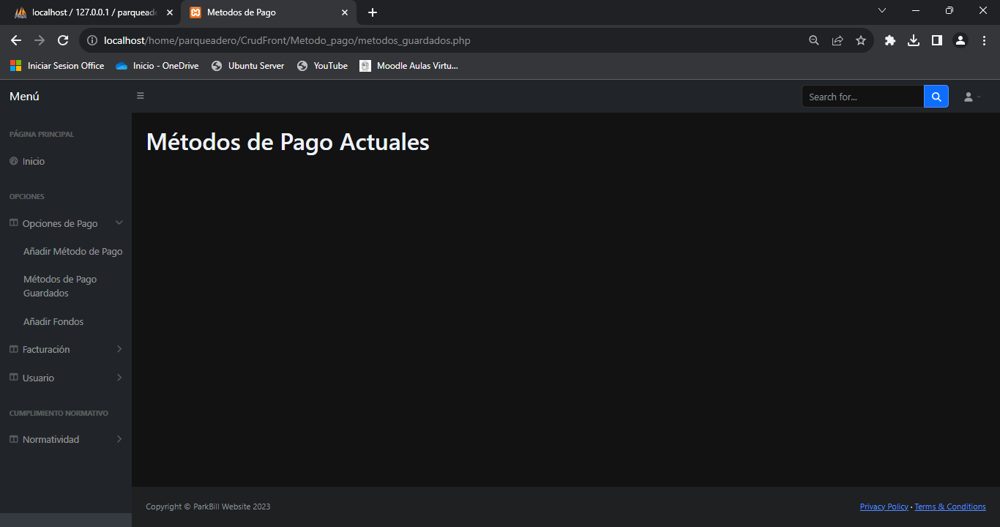

diseño lógico

diseño físico

6.2.2. Desarrollo

6.2.3. Pruebas

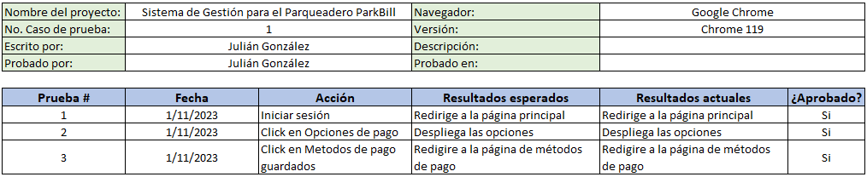

6.3. Historia de usuario 02

6.3.1. Diseño:

Interfaz

diseño lógico

diseño físico

6.3.2. Desarrollo

6.3.3. Pruebas

6.4. Historia de usuario 03

6.4.1. Diseño:

Interfaz

diseño lógico

diseño físico

6.4.2. Desarrollo: Código

6.4.3. Pruebas

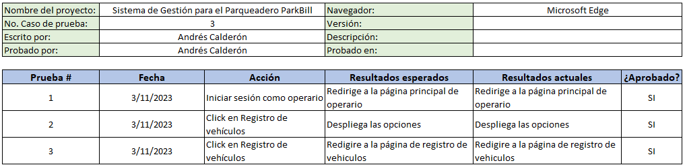

6.5. Historia de usuario 04

6.5.1. Diseño:

Interfaz

diseño lógico

diseño físico

6.5.2. Desarrollo: Código

6.5.3. Pruebas

6.6. Historia de usuario 05

6.6.1. Diseño:

Interfaz

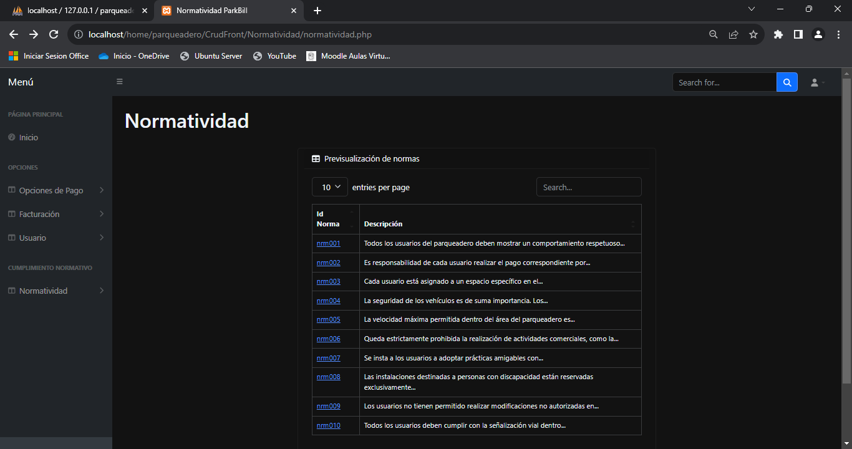

diseño lógico

diseño físico

6.6.2. Desarrollo: Código

6.6.3. Pruebas

6.7. Requerimientos:

Definición de actores y modelo de casos de uso

|  |  |
| --- | --- |
| Actor | Descripción |
| Operario | Persona que se encarga de gestionar los diferentes módulos que componen al sistema. |
| Cliente | Persona que se encarga de utilizar los módulos del sistema que se le permiten. |

6.8. Diseño:

Interfaz

diseño lógico

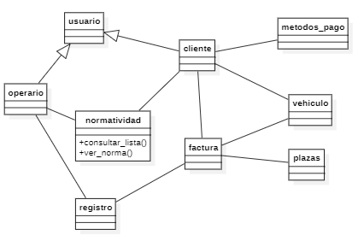

diseño físico

6.9. Desarrollo: Código

03

04

05

6.10. Pruebas

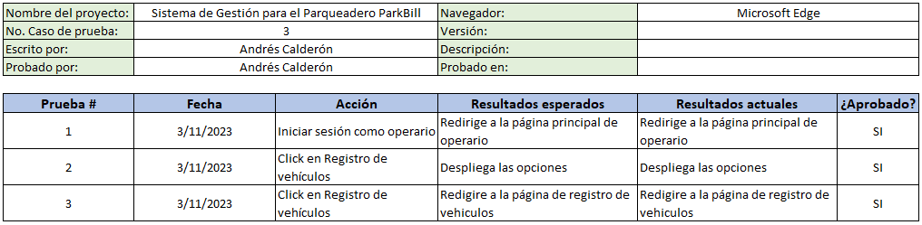

6.11. Sprint Review

|  |  |  |  |  |
| --- | --- | --- | --- | --- |
| **Fecha** | **Tiempo** | **Historia de Usuario** | **Actividades** | **Responsaible** |
| 1/11/2023 | 08:00 a 12:00 | 0101 | Crear interfaz login | Julián |
| Crear interfaz principal |
| Crear interfaz visualizar opciones de pago |
| 2/11/2023 | 12:00 a 14:00 | 0102 | Crear interfaz asignación de placas | Johan |
| 3/11/2023 | 18:00 a 20:00 | 0103 | Crear interfaz registro de vehículos | Andrés |
| 4/11/2023 | 18:00 a 20:00 | 0104 | Crear interfaz facturación | Andrés |
| 5/11/2023 | 08:00 a 10:00 | 0105 | Crear interfaz normatividad | Julián |
| Crear operación ver normatividad en interfaz |

6.12. Sprint retrospective

|  |  |  |
| --- | --- | --- |
| ¿Qué salió bien en la iteración? (Aciertos) | ¿Qué no salió bien en la iteración? (errores) | ¿Qué mejoras vamos a implementar en la próxima iteración? (recomendaciones de mejora continua) |
| Se crearon correctamente las respectivas interfaces de cada módulo.  Se creó correctamente el acceso a opciones de pago por medio del cliente.  Se creó correctamente el acceso a asignación de placas por medio del operador.  Se creó correctamente el acceso a registro de vehículos por medio del operador.  Se creó correctamente el acceso a la facturación por medio del cliente y operador.  Se creó correctamente el módulo del cumplimiento normativo.  Se creó correctamente la operación ver normatividad |  |  |

6.13. Actualización del backlog

|  |  |  |  |  |  |  |
| --- | --- | --- | --- | --- | --- | --- |
| PRODUCT BACKLOG | | | | | | |
| ID | Historia de usuario | Estado | Prioridad | Sprint | Responsable | Puntos estimados |
| 0101 | Visualizar opciones de pago | Terminado | Alta | 1 | Julián | 3 |
| 0102 | Acceder a la Asignación de Placas | Terminado | Alta | 1 | Johan | 4 |
| 0103 | Acceder al Registro de Vehículos | Terminado | Alta | 1 | Andrés | 4 |
| 0104 | Acceder a la Facturación | Terminado | Alta | 1 | Johan | 4 |
| 0105 | Acceder al Cumplimiento Normativo | Terminado | Media | 1 | Julián | 5 |
| 0201 | Ingresar Método de Pago | Por hacer | Alta | 2 | Julián | 3 |
| 0202 | Consultar Métodos de Pago | Por hacer | Alta | 2 | Julián | 3 |
| 0203 | Actualizar Método de Pago | Por hacer | Alta | 2 | Julián | 4 |
| 0204 | Eliminar Método de Pago | Por hacer | Alta | 2 | Julián | 3 |
| 0205 | Agregar Fondos a la Cuenta | Por hacer | Alta | 2 | Julián | 5 |
| 0301 | Ingresar Asignación de Placa | Por hacer | Alta | 2 | Johan | 5 |
| 0302 | Consultar Asignación de Placa | Por hacer | Alta | 2 | Johan | 4 |
| 0303 | Actualizar Asignación de Placa | Por hacer | Alta | 3 | Johan | 4 |
| 0304 | Eliminar Asignación de Placa | Por hacer | Alta | 3 | Johan | 3 |
| 0305 | Consultar Mapa del Estacionamiento | Por hacer | Alta | 3 | Johan | 5 |
| 0401 | Ingresar Registro de Entrada | Por hacer | Alta | 3 | Andrés | 4 |
| 0402 | Consultar Registro de Entrada | Por hacer | Alta | 3 | Andrés | 4 |
| 0403 | Actualizar Registro de Entrada | Por hacer | Alta | 3 | Andrés | 5 |
| 0404 | Eliminar Registro de Entrada | Por hacer | Alta | 3 | Andrés | 3 |
| 0405 | Realizar Registro de Salida Rápida | Por hacer | Alta | 4 | Andrés | 5 |
| 0501 | Ingresar Factura de Salida | Por hacer | Alta | 4 | Johan | 6 |
| 0502 | Consultar Factura de Salida | Por hacer | Alta | 4 | Johan | 4 |
| 0503 | Actualizar Factura de Salida | Por hacer | Alta | 5 | Johan | 5 |
| 0504 | Eliminar Factura de Salida | Por hacer | Alta | 5 | Johan | 4 |
| 0505 | Generar Informe de Ingresos | Por hacer | Alta | 5 | Johan | 6 |

7. Desarrollo del segundo sprint

7.1. Sprint planning

7.2. Historia de usuario 01

7.2.1. Diseño:

Interfaz

diseño lógico

diseño físico

7.2.2. Desarrollo: Código

7.2.3. Pruebas

7.3. Historia de usuario 02

7.3.1. Diseño:

Interfaz

diseño lógico

diseño físico

7.3.2. Desarrollo: Código

7.3.3. Pruebas

7.4. Historia de usuario 03

7.4.1. Diseño:

Interfaz

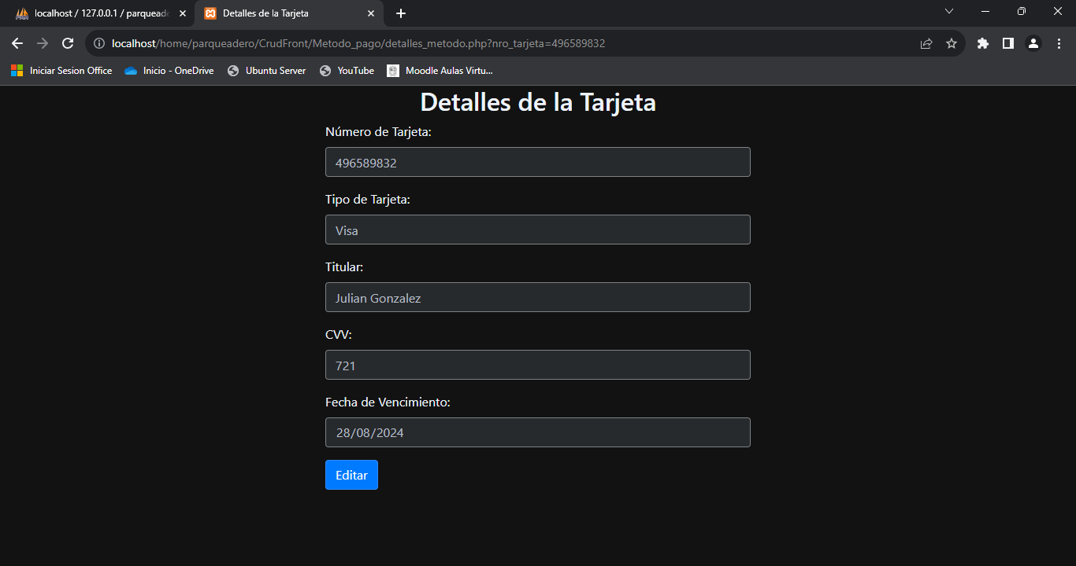

diseño lógico

diseño físico

7.4.2. Desarrollo: Código

7.4.3. Pruebas

7.5. Historia de usuario 04

7.5.1. Diseño:

Interfaz

diseño lógico

diseño físico

7.5.2. Desarrollo: Código

7.5.3. Pruebas

7.6. Historia de usuario 05

7.6.1. Diseño:

Interfaz

diseño lógico

diseño físico

7.6.2. Desarrollo: Código

7.6.3. Pruebas

7.7. Requerimientos

Definición de actores y modelo de casos de uso

|  |  |
| --- | --- |
| Actor | Descripción |
| Cliente | Persona que se encarga de utilizar los módulos del sistema que se le permiten. |

7.8. Diseño:

Interfaz

diseño lógico

diseño físico

7.9. Desarrollo: Código

+

7.10. Pruebas

7.11. Sprint Review

|  |  |  |  |  |
| --- | --- | --- | --- | --- |
| **Fecha** | **Tiempo** | **Historia de Usuario** | **Actividades** | **Responsaible** |
| 7/11/2023 | 08:00 a 12:00 | 0201 | Crear interfaz añadir método de pago | Julián |
| Crear operación añadir método de pago |
| 8/11/2023 | 18:00 a 20:00 | 0202 | Crear operación consultar métodos de pago | Julián |
| Crear interfaz ver/actualizar método de pago |
| 9/11/2023 | 18:00 a 20:00 | 0203 | Crear operación actualizar método de pago | Julián |
| 10/11/2023 | 18:00 a 20:00 | 0204 | Crear operación eliminar método de pago | Julián |
| 11/11/2023 | 18:00 a 22:00 | 0205 | Crear interfaz añadir fondos a la cuenta | Julián |
| Crear operación añadir fondos a la cuenta |

7.12. Sprint retrospective

|  |  |  |
| --- | --- | --- |
| ¿Qué salió bien en la iteración? (Aciertos) | ¿Qué no salió bien en la iteración? (errores) | ¿Qué mejoras vamos a implementar en la próxima iteración? (recomendaciones de mejora continua) |
| Se creó correctamente la operación Ingresar método de pago  Se creó correctamente la operación Consultar métodos de pago  Se creó correctamente la operación Actualizar métodos de pago  Se creó correctamente la operación Eliminar métodos de pago  Se creó correctamente la operación Agregar fondos a la cuenta  Se añadió una previsualización de los fondos a la interfaz principal |  |  |

7.13. Actualización del backlog

|  |  |  |  |  |  |  |
| --- | --- | --- | --- | --- | --- | --- |
| PRODUCT BACKLOG | | | | | | |
| ID | Historia de usuario | Estado | Prioridad | Sprint | Responsable | Puntos estimados |
| 0101 | Visualizar opciones de pago | Terminado | Alta | 1 | Julián | 3 |
| 0102 | Acceder a la Asignación de Placas | Terminado | Alta | 1 | Johan | 4 |
| 0103 | Acceder al Registro de Vehículos | Terminado | Alta | 1 | Andrés | 4 |
| 0104 | Acceder a la Facturación | Terminado | Alta | 1 | Johan | 4 |
| 0105 | Acceder al Cumplimiento Normativo | Terminado | Media | 1 | Julián | 5 |
| 0201 | Ingresar Método de Pago | Terminado | Alta | 2 | Julián | 3 |
| 0202 | Consultar Métodos de Pago | Terminado | Alta | 2 | Julián | 3 |
| 0203 | Actualizar Método de Pago | Terminado | Alta | 2 | Julián | 4 |
| 0204 | Eliminar Método de Pago | Terminado | Alta | 2 | Julián | 3 |
| 0205 | Agregar Fondos a la Cuenta | Terminado | Alta | 2 | Julián | 5 |
| 0301 | Ingresar Asignación de Placa | Por hacer | Alta | 2 | Johan | 5 |
| 0302 | Consultar Asignación de Placa | Por hacer | Alta | 2 | Johan | 4 |
| 0303 | Actualizar Asignación de Placa | Por hacer | Alta | 3 | Johan | 4 |
| 0304 | Eliminar Asignación de Placa | Por hacer | Alta | 3 | Johan | 3 |
| 0305 | Consultar Mapa del Estacionamiento | Por hacer | Alta | 3 | Johan | 5 |
| 0401 | Ingresar Registro de Entrada | Por hacer | Alta | 3 | Andrés | 4 |
| 0402 | Consultar Registro de Entrada | Por hacer | Alta | 3 | Andrés | 4 |
| 0403 | Actualizar Registro de Entrada | Por hacer | Alta | 3 | Andrés | 5 |
| 0404 | Eliminar Registro de Entrada | Por hacer | Alta | 3 | Andrés | 3 |
| 0405 | Realizar Registro de Salida Rápida | Por hacer | Alta | 4 | Andrés | 5 |
| 0501 | Ingresar Factura de Salida | Por hacer | Alta | 4 | Johan | 6 |
| 0502 | Consultar Factura de Salida | Por hacer | Alta | 4 | Johan | 4 |
| 0503 | Actualizar Factura de Salida | Por hacer | Alta | 5 | Johan | 5 |
| 0504 | Eliminar Factura de Salida | Por hacer | Alta | 5 | Johan | 4 |
| 0505 | Generar Informe de Ingresos | Por hacer | Alta | 5 | Johan | 6 |